

**QUALIDADE DE SOFTWARE**

Aguinaldo Santos

Análise de Qualidade

Curitiba

2024

# RESUMO

O Smartphone Samsung M52 foi submetido a uma análise abrangente de qualidade, destacando suas principais características. A avaliação incluiu dimensões como durabilidade, material de fabricação, usabilidade, performance, design e entre outros. O dispositivo demonstrou boa resistência física, apresentando uma tela durável e autonomia de bateria satisfatória. O material de fabricação exibiu qualidade na construção física, enquanto a usabilidade foi marcada por uma interface intuitiva. E a sua performance foi destacada pela resposta ágil em diversas tarefas.

# SUMÁRIO

1. RESUMO 2

2. SUMÁRIO 3

3. INTRODUÇÃO 4

4. O PROJETO 5

4.1 Detalhes do produto ou serviço 5

4.2 Tabela de Análise 5

4.3 Relatório 6

4.4 Evidências 7

4.5 Onde encontrar 8

5. CONCLUSÃO 8

6. REFERÊNCIAS BIBLIOGRÁFICAS 8

# INTRODUÇÃO

No âmbito atual dos negócios, a busca pela excelência e satisfação do cliente é um ponto crucial para o sucesso de qualquer empresa. A análise e aprimoramento contínuo de produtos ou serviços são elementos fundamentais para atender e superar as expectativas do mercado.

Este relatório propõe-se a avaliar, de forma abrangente, os aspectos qualitativos do smartphone samsung M 52. Nosso objetivo central é explorar as percepções, coletar evidências e sintetizar esses dados em um relatório detalhado que destaque áreas de excelência e identifique oportunidades de aprimoramento.

Por meio de métodos e técnicas de avaliação, buscamos não apenas identificar pontos de melhorias, mas também reconhecer as qualidades já presentes, fornecendo uma visão completa e objetiva para aprimorar a oferta do smartphone samsung M 52.

Ao Longo deste relatório, exploramos as diferentes nuances que compõem a qualidade do smartphone samsung M 52, considerando os padrões de desempenho, confiabilidade e usabilidade. Acreditamos que esse relatório não apenas contribuirá para a compreensão mais profunda do smartphone samsung M 52, mas também fornecerá insights valiosos para impulsionar a melhoria contínua e, por conseguinte, a competitividade no mercado.

# O PROJETO

Avaliação de qualidade do Smartphone Samsung M52.

## Detalhes do produto

|  |  |
| --- | --- |
| **Nome do produto** | Samsung Galaxy M52 |
| **Fabricante:** | Samsung |
| **Tempo de uso:** | 2 Anos |
| **Linha** | Galaxy |
| **Cor** | Branco |
| **Suporte ao Cartão de Memória** | Micro SD até 1TB |
| **Memória RAM** | RAM 6GB |
| **Tipo de Tela** | Super AMOLED Plus |
| **Tamanho da Tela** | 6,7" |
| **Resolução da Tela** | FHD+ |
| **Tecnologia** | 5G |
| **Conectividade** | Wi-Fi – Bluetooth |
| **Processador** | 2.4GHz |
| **Sistema Operacional** | Android |
| **Quantidade de Chips** | Dual Chip |
| **Tipo de Chip** | Nano-SIM (4FF) |
| **Resolução da Câmera Traseira** | 64MP + 12MP + 5MP |
| **Recursos da Câmera Traseira** | Zoom Digital até 10x - Foco automático - Flash LED |
| **Resolução da Câmera Frontal** | 32MP |
| **Recursos da Câmera Frontal** | Abertura F2.2 - Flash na tela |
| **Sensores** | Acelerômetro - Giroscópio - Sensor Geomagnético - Proximidade - Luminosidade |
| **Capacidade da Bateria** | 5000mAh |
| **Carregamento Rápido** | Sim |

## Tabela de Análise

|  |  |  |
| --- | --- | --- |
| **Característica** | **Sua percepção** | **Referência da evidência** |
| **Usabilidade:** | Tem uma ótima interface, facilidade de navegação e intuitividade do sistema operacional. | Imagem 1; Interface |
| **Matéria prima:** | Plástico com pouca resistência a riscos. |  |
| **Performance:** | Ótimo desempenho do processador e capacidade de resposta em diferentes tarefas. Excelente para quem gosta de jogar. | Imagem 2; Jogando |
| **Design:** | O design, traz um conceito sutil e elegante. O destaque, sem dúvidas, fica para a parte traseira do aparelho. Além de abrigar o arranjo de três câmeras, traz também um toque texturizado, graças às linhas sutis. | Imagem 3; Design |
| **Câmera** | Conta com um conjunto de 4 câmeras de alta resolução que produz fotos com uma boa nitidez e clareza. | Imagem 4; Câmera |
| **Bateria** | Dependendo do estilo de uso ele pode chegar até dois dias de uso sem carregar a bateria. |  |

## Relatório

O Smartphone Samsung M52 se destaca por sua usabilidade, desempenho robusto, design elegante e câmeras de alta qualidade. No entanto, é importante considerar a resistência limitada a riscos devido ao material de fabricação em plástico, porém pode ser amenizada com o uso de uma capa para celulares. Outro ponto negativo a destacar também é o som que deveria ser estéreo já que em aparelhos de outras marcas com um custo menor já possui. Em geral, é uma opção recomendada para usuários que valorizam uma experiência fluida e desempenho otimizado, especialmente para quem gosta de jogar.

## Evidências

Foto:

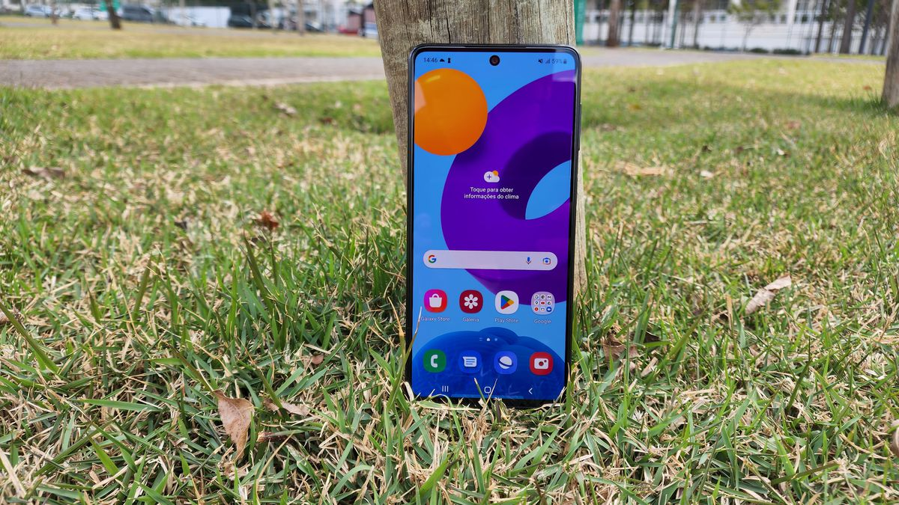

Imagem 1: Interface

Foto:

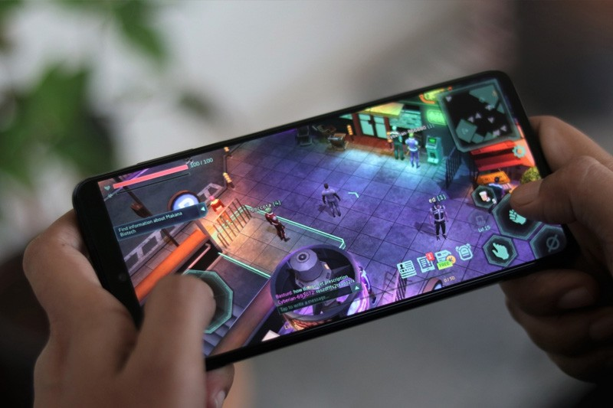

Imagem 2: Jogando

Foto:

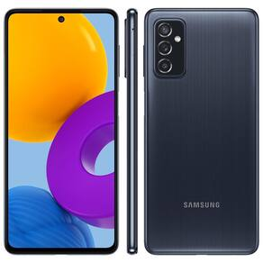

Imagem 2: Design

Foto:

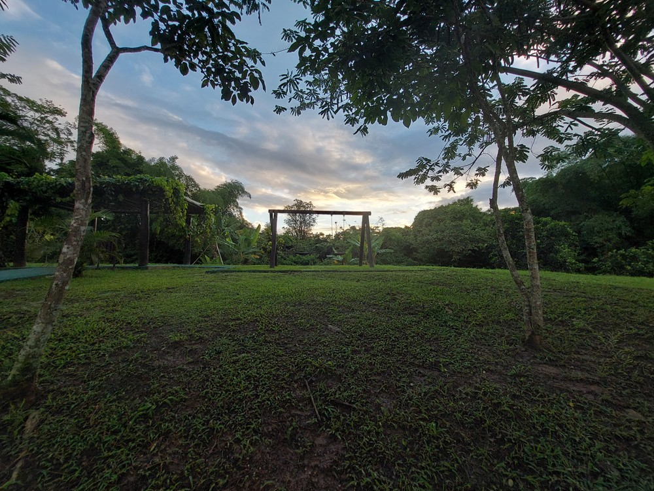

Imagem 3: Câmera

## Onde encontrar

Apesar de ser um excelente Smartphone a Samsung já retirou de sua linha de produção, mas ainda pode ser encontrado no site mercado livre no link <https://encurtador.com.br/erHO9> .

# CONCLUSÃO

Para a elaboração de um relatório de qualidade eficaz, é essencial definir de maneira clara os objetivos que guiarão todo o processo de avaliação. A utilização de um modelo predefinido e bem estruturado pode acelerar e aprimorar a eficiência do processo de avaliação. Além disso, a pesquisa aprofundada sobre o produto em análise, comparando-o com outros de marcas distintas, facilita a avaliação e possibilita a identificação de áreas de melhoria. Essa abordagem visa uma maior competitividade, buscando aumentar a aceitação do produto pelos clientes.

# REFERÊNCIAS BIBLIOGRÁFICAS

Magazine; Dados técnicos do Smartphone Samsung Galaxy M52; Disponível em: <https://www.magazinevoce.com.br/magazinecanaltechbr/smartphone-samsung-galaxy-m52-128gb-preto-5g/p/234337700/te/galx/>. Acesso em 20/01/2024.